MAT-4171-2
Modélisation algébrique et graphique en contexte fondamental 1
Mathématique, 2e cycle du secondaire

Le discriminant

Août 2017
1. Qu’est-ce que le « discriminant »

Rappel

La formule quadratique permet de résoudre une équation du second degré de la forme $ax^{2}+bx+c=0$.

Formule quadratique : $x=\frac{-b±\sqrt{b^{2}-4ac}}{2a}$

La résolution d’une équation du second degré permet de trouver les zéros de la fonction (ou racines), c’est-à-dire, le ou les endroits où la parabole coupe l’axe des « x ».

Lors de la résolution de la résolution, il y a trois possibilités de solutions :

- La parabole coupe l’axe des « x » à deux reprises;
- La parabole coupe l’axe des « x » à un seul endroit; cette intersection correspond au sommet de la parabole;
- La parabole ne coupe pas l’axe des « x »; il n’y a donc pas de solution.

Le discriminant

On appelle « discriminant » du trinôme $ax^{2}+bx+c=0$ l’expression qui se trouve sous le radical dans la formule quadratique :

$$x=\frac{-b±\sqrt{b^{2}-4ac}}{2a}$$

Le discriminant est donc : $b^{2}-4ac$

On utilise le symbole suivant pour identifier le discriminant : $∆$

$$∆ =b^{2}-4ac$$

2. Le discriminant et le nombre de solutions

Voici le lien qui existe entre le « discriminant » et le nombre de solutions (nombre de zéros) d’une fonction quadratique de la forme $ax^{2}+bx+c=0$.

1. Le discriminant est positif  $$∆ >0$$ | $$b^{2}-4ac>0$$ | La fonction possède deux solutions distinctes (ou deux zéros distincts).

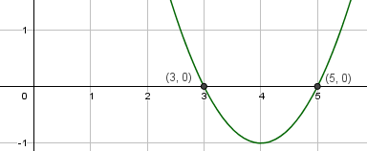
Exemple : $f\left(x\right)=x^{2}-8x+15$

$$a=1;b=-8;c=15$$

$$∆ =b^{2}-4ac={\left(-8\right)}^{2}-4\left(1\right)\left(15\right)=4$$

$$Donc, ∆ >0, il y a deux solutions.$$

Les deux solutions sont:

$$x=\frac{-b±\sqrt{b^{2}-4ac}}{2a}=\frac{-(-8)±\sqrt{{\left(-8\right)}^{2}-4\left(1\right)\left(15\right)}}{2(1)}=\frac{8±\sqrt{4}}{2}$$

$x_{1}=\frac{8+\sqrt{4}}{2}=5$; $x_{2}=\frac{8-\sqrt{4}}{2}=3$w

2. Le discriminant est nul  $$∆ =0$$ | $$b^{2}-4ac=0$$ | La fonction possède une seule solution (ou un seul zéro).

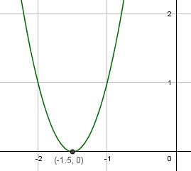
Exemple : $f\left(x\right)={4x}^{2}+12x+9$

$$a=4;b=12;c=9$$

$$∆ =b^{2}-4ac={\left(12\right)}^{2}-4\left(4\right)\left(9\right)=0$$

$$Donc, ∆ =0, il y a une seule solution.$$

La solution est :

$$x=\frac{-b±\sqrt{b^{2}-4ac}}{2a}=\frac{-12±\sqrt{{\left(12\right)}^{2}-4\left(4\right)\left(9\right)}}{2(4)}=\frac{-12±\sqrt{0}}{8}=\frac{-12}{8}=\frac{-3}{2}$$

3. Le discriminant est négatif  $$∆ <0$$ | $$b^{2}-4ac<0$$ | La fonction ne possède aucune solution (ou aucun zéro).

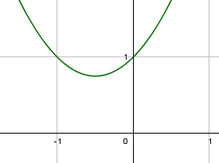
Exemple : $f\left(x\right)=x^{2}+x+1$

$$a=1;b=1;c=1$$

$$∆ =b^{2}-4ac={\left(1\right)}^{2}-4\left(1\right)\left(1\right)=-3$$

$$Donc, ∆ <0, il n^{'}y a aucune solution.$$

La parabole ne coupe pas l’axe des « x ».

Exercice
http://mathstournesac.free.fr

Pour chacune des équations suivantes :
- Trouvez le discriminant;
- Trouvez, s’il y a lieu, les zéros.

1. –x² + 2x − 1 = 0
2. 2x² − 5x + 2 = 0
3. t² + t − 1 = 0
4. 2x – x² − 2 = 0
5. 3x² + x + 1/16 = 0
6. 0, 25x² + 0, 75x + 0, 5 = 0
7. x² = 4x + 1
8. (x + 1)² − 2 = 2x²

Vos solutions
Vos solutions (suite)

Corrigé de l’exercice

